Aliyun java initializr: https://start.aliyun.com/bootstrap.html
无分层、MVC、分层架构、COLA

常见分层
- 无分层
直接撸

- MVC
最常用的架构。但其实很多人都是用错了。
Model数据源相关操作
Service业务代码
Web controller代码
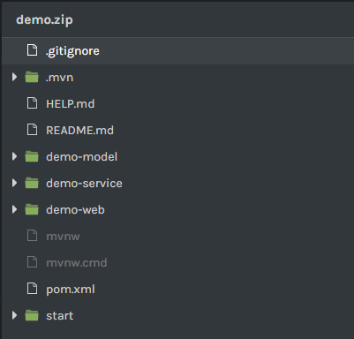
- 分层架构
MVC的进阶，是一起阿里推荐的架构
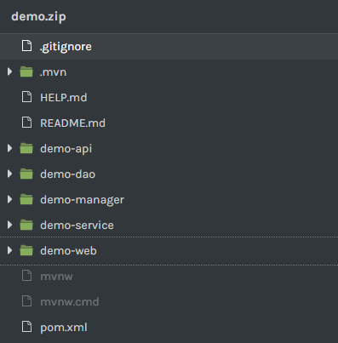
- COLA
https://github.com/alibaba/COLA/
COLA 是 Clean Object-Oriented and Layered Architecture的缩写，代表“整洁面向对象分层架构”。阿里现在主推的一个分层架构
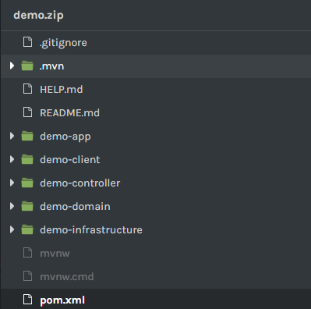
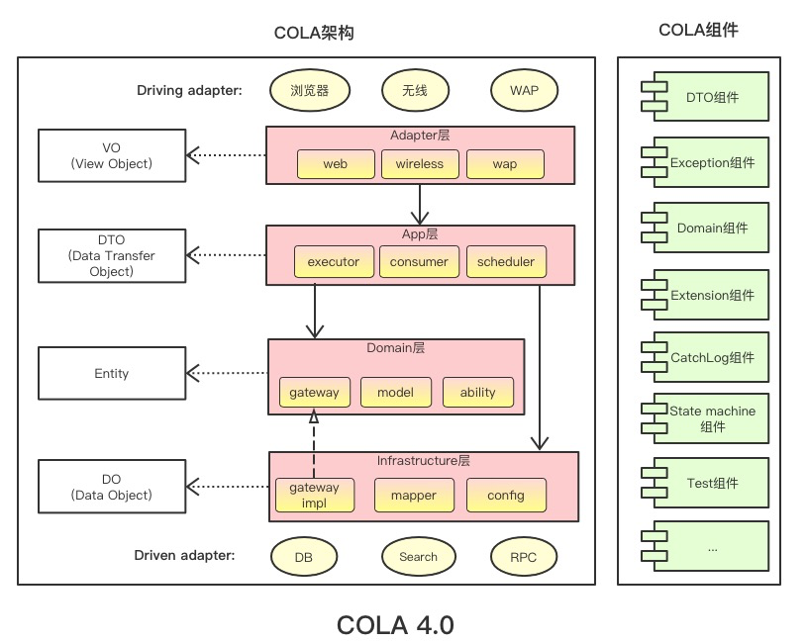

代码分层设计
在搭建一个项目之前，除了要进行架构和业务方面的设计和分析，往往还需要对代码的结构进行规范化设计。而分层思想，是应用系统最常见的一种架构模式。
我们会将系统进行横向切割，根据业务职责划分，这就是代码分层。
这样划分的目的是规范软件系统的逻辑结构，以便于后期开发和维护。
我们熟悉的MVC(Model-View-Controller，分别是模型层、视图层、控制层)三层架构就是非常典型的分层架构模式。
它将页面和业务逻辑分离，提高应用的可扩展性及可维护性。
MVC 三层架构只是概念层面的指导思想，如果想要让开发更规范、职责更明确、层次更清晰，需要下面更为细致的代码分层设计。
在介绍代码的分层之前，需要先了解代码分层结构中的领域模型。

分层架构

领域模型
下面介绍几个常用的领域模型，其中参考了阿里巴巴编码规范的设计。
- DO
DO（Data Object）与数据库表结构一一对应，通过 DAO 层向上传输数据源对象。
- DTO
DTO（Data Transfer Object）是远程调用对象，它是 RPC 服务提供的领域模型。
需要注意的是，对于 DTO 一定要保证其序列化，实现 Serializable 接口，并显示提供 serialVersionUID，否则在反序列化时，如果 serialVersionUID 被修改，那么反序列化会失败。
- BO
BO（Business Object）是业务逻辑层封装业务逻辑的对象，一般情况下，它是聚合了多个数据源的复合对象。
- VO
VO（View Object） 通常是请求处理层传输的对象，它通过 Spring 框架的转换后，往往是一个 JSON 对象。
- AO
AO（Application Object）：应用对象。在Web层与Service层之间抽象的复用对象模型，极为贴近展示层，复用度不高。
- Query
Query：数据查询对象，各层接收上层的查询请求。注意超过2个参数的查询封装，禁止使用Map类来传输。

代码分层
在传统的MVC三层结构的基础之上，我们将业务系统设计为如下四层结构：前端层、请求处理层、业务逻辑层和持久层。
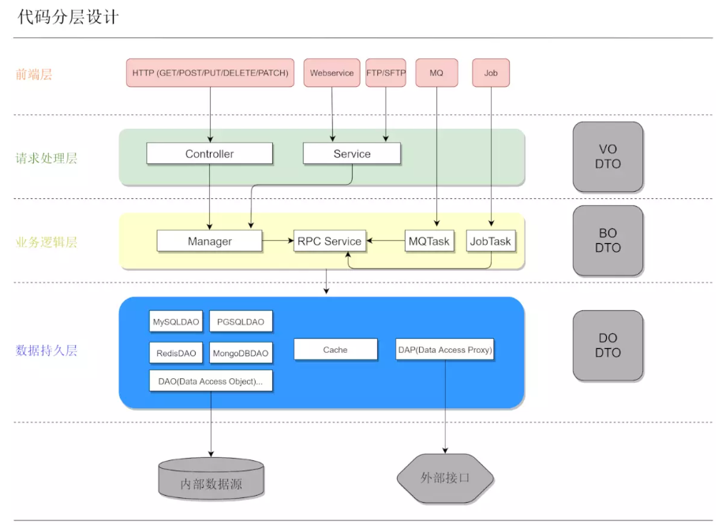
下面详细介绍一下各个分层的作用。

- 前端层：前端层的内容涵盖了从系统外发起的一切请求，还包括定时任务的触发配置，以及系统的监控和检测程序。
- 请求处理层：请求处理层的作用包括通过模板引擎(FreeMarket、Velocity等)的页面渲染、封装RESTful API的HTTP接口，以及暴露给前端调用的各种类型的接口。
- 业务逻辑层：业务逻辑层的职责是与数据持久层交互，包括对多个数据源的操作进行聚合，并且提供组合复用的能力。
- 如果网站采用分布式架构，或者数据库需要分库，也包括对RPC服务的统一调用，为了减少不必要的重复调用RPC服务，RPC Service中对数据进行统一处理以后再返回给Manager，是一个节省RPC连接的做法。此外，它也是业务通用能力的处理层，其中还包括缓存方案、消息监听（MQ）、定时任务、参数校验、数据转换、异常处理等。
- 数据持久层：数据持久层承载了数据存储和访问的能力。包括通过DAO访问数据库的能力和通过DAP访问外部数据接口的能力。
良好的代码分层设计可以使代码的耦合性大大降低，易用性大大增强，为系统的微服务化和模块化拆分打下良好的基础。

实践
层次领域模型Controller/TServiceVO/DTOService/ManagerAO/BODAODO
每一个层基本都自己对应的领域模型，这样就导致了有些人过于追求每一层都是用自己的领域模型，这样就导致了一个对象可能会出现3次甚至4次转换在一次请求中，当返回的时候同样也会出现3-4次转换，这样有可能一次完整的请求-返回会出现很多次对象转换。如果在开发中真的按照这么来，恐怕就别写其他的了，一天就光写这个重复无用的逻辑算了吧。

所以我们得采取一个折中的方案:
1.允许Service/Manager可以操作数据领域模型，对于这个层级来说，本来自己做的工作也是做的是业务逻辑处理和数据组装。
2.Controller/TService层的领域模型不允许传入DAO层，这样就不符合职责划分了。
3.同理，不允许DAO层的数据传入到Controller/TService.

